김성대 교수님
pw: It1

DevOps
DevSecOps

1. Network(CCNA)
2. Linux
3. Windows

4. MSA
4.1 docker(podman)
4.2 kubernetes

5. Cloud
5.1 Private Cloud :
vsphere(서버가상화),
xenserver(Desktop 가상화)
5.2 Public Cloud :
AWS, Azure, GCP, NCloud

6. IaC
6.1 배포관리: Terraform
6.2 구성관리: Ansible

7. CI/CD
7.1 Git&Github
7.2 jenkins, argocd

8. Python

개발
운영
보안
Old
app
network
system
포렌식

iso 폴더 안
Vmware Full 26H1u1.exe
Rocky-9.8-minimal.iso
ko-kr windows 10, 11 business_edtion.iso

리눅스 명령어

· 재시작
reboot
init 6
shutdown -r now

· 종료
halt
poweroff
init 0
shutdown -h now

· 설정
nmcli
nmtui
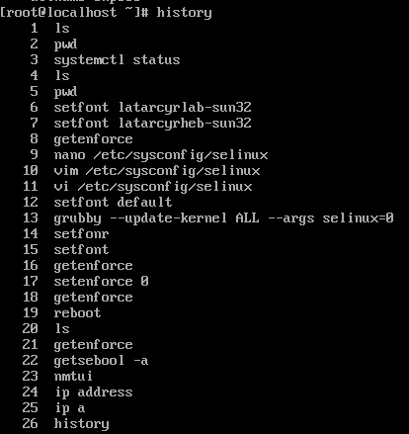

· 사용 프로그램
Vmware workstation
xshell
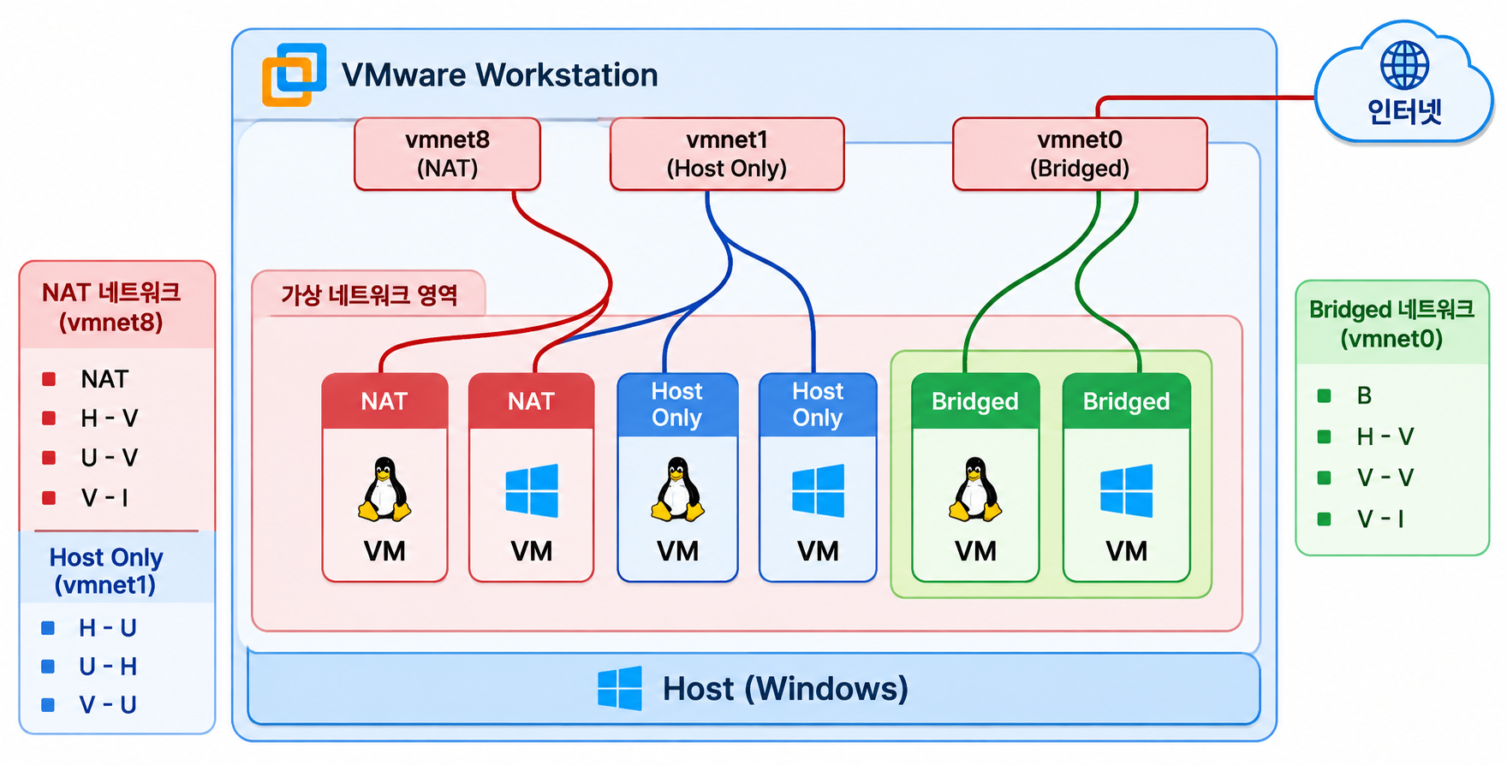

· VM workstation
Virtual Network Editor
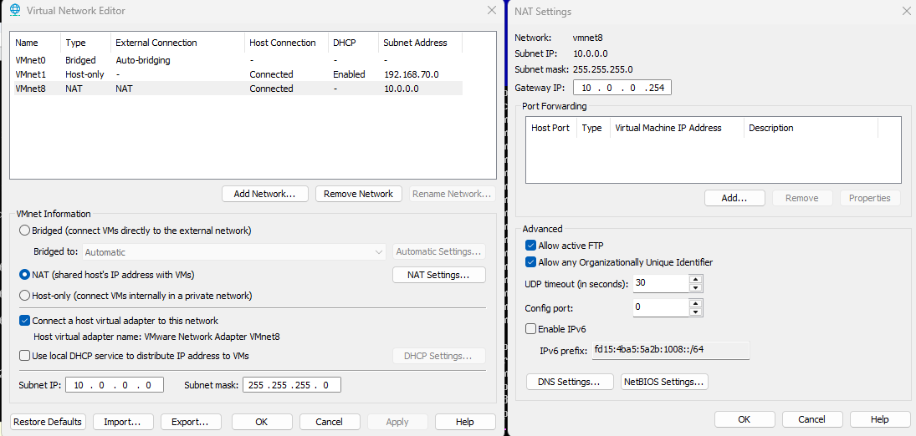

· Rocky Linux
nmtui
Automatic → Manual
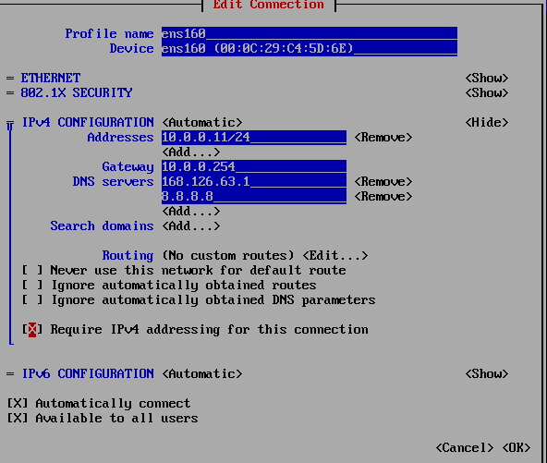

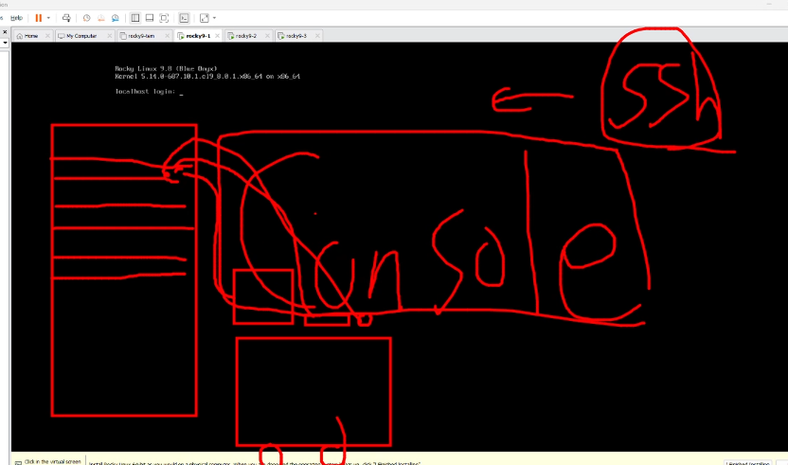

tty: 콘솔 접속
pts: 원격 접속

windows 10 & windows 11
· vm tools install
· pc name (sysdm.cpl)
· 방화벽 ICMP (control)
· 전원 옵션
· 네트워크 IPv4(ncpa.cpl) 10.0.0.101 | 10.0.0.201

ports
- 60022, 60122, 60222
- 방화벽 인바운드 규칙 ssh
- VMware workstation - nat - port forwading

